******23年秋学期苏教版数学五年级上册期末测试十一**

学校:___________姓名：___________班级：___________

**一、选择题（共16分）**

1．（本题2分）在﹣7、0、4.5、﹢8、﹣0.5、﹢12中，正数有（    ）个。

A．2 B．3 C．4

2．（本题2分）一个三角形的底是4分米，高是3分米，与这个三角形等底等高的平行四边形的面积是（    ）平方分米。

A．24 B．6 C．12

3．（本题2分）0.5与0.50的比较中正确的是（    ）。

A．大小相等，计数单位相同 B．大小不相等 C．大小相等，意义不同

4．（本题2分）下面的数中与1最接近的数是（    ）。

A．0.998 B．1.02 C．0.99

5．（本题2分）在计算（2＋0.5）×（4＋0.75）的得数时，明明这样计算：2×4＋0.5×0.75。请结合下图分析一下，明明出错是因为没有计算图中的（    ）部分。

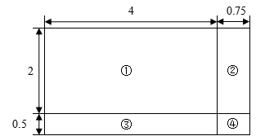

A．②和③ B．②和④ C．③和④

6．（本题2分）下面是实验小学假期参加夏令营活动人数统计图， 根据图片内容，实验小学参加夏令营活动的女生多还是男生多？

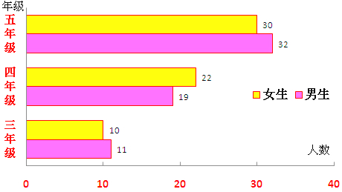

A．女生多 B．男生多 C．女生和男生一样多

7．（本题2分）小亮从家到体育场有2条路可走，从体育场到图书馆有3条路可走，他从家经过体育场到图书馆有（    ）种不同走法。

A．5 B．6 C．8

8．（本题2分）小明每天记a个英语单词，小夏每天比小明多记3个英语单词，小夏一周（7天）记英语单词的个数是（    ）。

A．a＋7 B．7×a C．（a＋3）×7

**二、填空题（共19分）**

9．（本题4分）在□里填上合适的数。

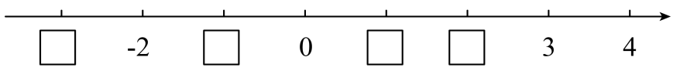

10．（本题3分）在方格纸中估一个不规则图形的面积时,

(1)如果只数整格的,实际面积比数出的结果要( )一些．

(2)如果把不满整格的也当作整格数,实际面积比数出的结果要( )一些．

(3)我们在估算不规则图形的面积时,可以先数整格的,再数不满整格的,不满整格的按( )格计算．

11．（本题4分）在括号里填上合适的数。

90000平方米＝( )公顷             60平方千米＝( )公顷

3.2＜( )＜3.3                    10＞( )（填一个两位小数）

12．（本题1分）小婷和小静的钱合起来正好可以买一本《英汉辞典》。如果小婷单独买，那么差9.6元；如果小静单独买，那么差5.8元。如果用20元买这本《英汉辞典》，应找回( )元。

13．（本题2分）100千克的小麦能加工成80千克的面粉，照这样计算，1千克小麦能加工成( )千克面粉，加工1千克面粉需要( )千克小麦。

14．（本题3分）某小学五年级一班男、女生喜欢的图书种类情况如图：

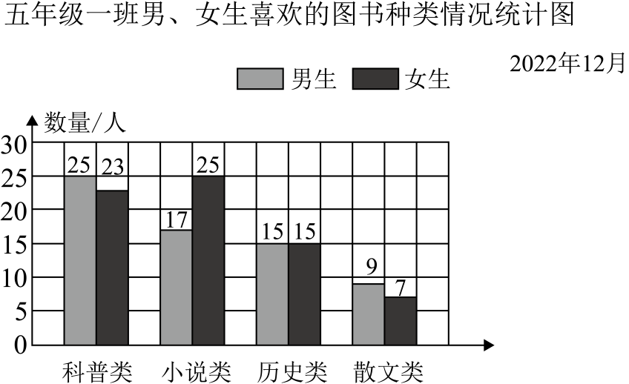

(1)纵轴每个长度单位表示( )人。

(2)在( )类图书上，男生表现出明显的喜好。

(3)这个班至少有( )人。

15．（本题1分）有4枚1元的硬币和8枚5角的硬币，现在要取4元钱去买一本杂志，共有( )种取法。

16．（本题1分）盐城游泳队男生有x人，比女生人数的3倍还多9人，女生有 ( )人。

**三、计算题（共29分）**

17．（本题8分）直接写出得数。

0.81－0.18＝         0.57＋0.3＝         12.5－5＝        68÷4＝

600÷50＝          0.36＋0.29＝         24×5＝         5.02＋0.8＝

18．（本题12分）列竖式计算。

7.15×22＝                       90.75÷3.3＝

3.68×0.25＝                      69.5÷0.4＝

19．（本题9分）计算下面各题，能简算的要简算。

①          ②          ③

**四、作图题（共6分）**

20．（本题6分）育才小学四年级两个班回收易拉罐情况统计统计如下表，完成下面的复式条形统计图。

|  |  |  |  |  |
| --- | --- | --- | --- | --- |
|  | 4月 | 5月 | 6月 | 7月 |
| 四（1）班 | 23个 | 25个 | 26个 | 34个 |
| 四（2）班 | 24个 | 26个 | 28个 | 32个 |

育才小学四年级两个班回收易拉罐统计图

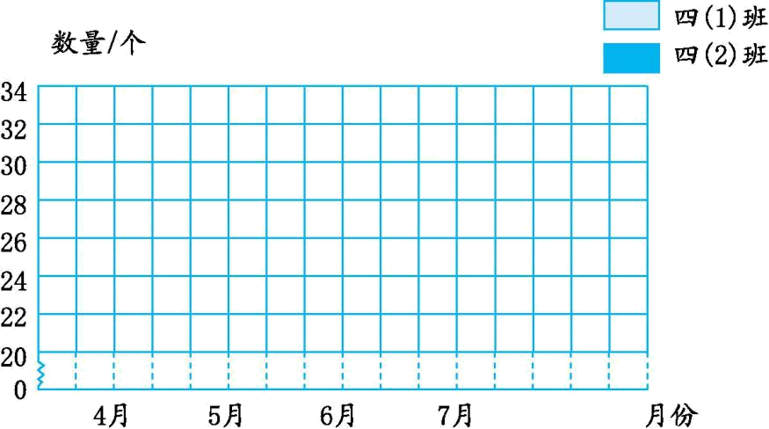

**五、解答题（共30分）**

21．（本题6分）苗苗在一张边长2分米的正方形纸上设计了一个箭头标志（下图涂色部分）。算一算，这个箭头标志的面积是多少平方分米？

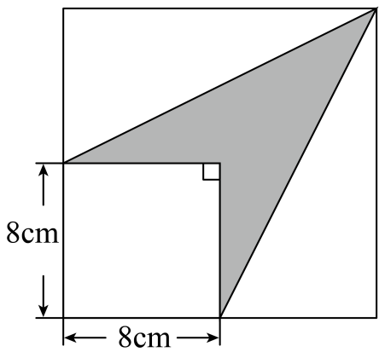

22．（本题6分）李叔叔到外地办事，全程共252千米。他的车现有18升汽油，如果每升汽油可行驶5.6千米，李叔叔至少需要加多少升汽油才能行完全程？

23．（本题6分）用5、6、7、8组成两个两位数（数字不重复使用）并相乘，乘积最大和乘积最小相差多少？

24．（本题6分）你知道吗？物体的下落速度是有规律的。不考虑空气阻力等因素，如果物体下落时没有初速度，那么它就做自由落体运动，即由静止状态转为匀加速运动，加速度为重力加速度，即9.8米/秒；一个皮球从高处落下，4秒着地，第一秒下落4.5米，第二秒比第一秒多下落9.8米。这个皮球落下前离地面多少米？

25．（本题6分）

你能用含有x的式子表示小龙有多少颗玻璃球吗?

**参考答案：**

1．B

【分析】0既不是正数也不是负数。比0大的是正数，比0小的是负数。正数的数字前面的“﹢”可以省略不写，负数的数字前面的“﹣”不能省略。

【详解】在﹣7、0、4.5、﹢8、﹣0.5、﹢12中，正数是4.5、﹢8、﹢12，一共有3个。

故答案为：B

2．C

【分析】根据平行四边形的面积公式：底×高，即可求出平行四边形的面积。

【详解】4×3＝12（平方分米）

故答案为：C。

【点睛】本题主要是利用平行四边形的面积公式和等底等高的三角形的面积与平行四边形的面积的关系解决问题。

3．C

【分析】小数的末尾添上或去掉0，小数的大小不变；一位小数的计数单位是0.1，两位小数的计数单位是0.01，即0.5的计数单位是0.1，0.50的计数单位是0.01，综上可知0.5和0.50的大小相等，计数单位不同，也就是意义不同。

【详解】由分析可知：

0.5与0.50比较大小相等，意义不同。

故答案为：C

4．A

【分析】根据题意，把题中各个数与1相减，所得的差最小的那个，就是与1最接近的那个，据此进行判断即可。

【详解】A．0.998；1－0.998＝0.002；

B．1.02；1.02－1＝0.2；

C．0.99；1－0.99＝0.01

0.2＞0.01＞0.002；0.998与1最接近。

下面的数中与1最接近的数是0.998。

故答案为：A

【点睛】熟练掌握小数的加减法计算方法及小数的大小比较方法，是解答此题的关键。

5．A

【分析】结合图中数据，找出算式2×4＋0.5×0.75所表示的部分，进而得出没有计算的部分。

【详解】如图：



2×4表示①，0.5×0.75表示④，所以没有计算图中的②和③部分。

故答案为：A

【点睛】理解算式表示的意义是解题的关键。

6．C

【详解】根据图例黄色直条代表女生人数，紫色直条代表男生人数，30＋22＋10＝62（人），32＋19＋11＝62（人），所以男女生人数相等。

7．B

【分析】将家到体育场的路编号为1，2，3；从体育场到图书馆的路编号为a，b。则1路走过后可走a或b。有2条路，2，3路同理。所以3×2＝6条。

【详解】3×2＝6（条）

故答案为：B

【点睛】此题考查的是排列组合的问题。

8．C

【分析】根据“小明每天记a个英语单词，小夏每天比小明多记3个英语单词”，先求出小夏每天记多少个英语单词，再乘7即可求出小夏一周（7天）记英语单词的个数。

【详解】（a＋3）×7（个）

小夏一周（7天）记英语单词是（a＋3）×7个。

故答案为：C

【点睛】关键是把给出的字母当做已知数，再根据基本的数量关系解决问题。

9．﹣3；﹣1；1；2

【分析】用直线上的点表示0和正、负数的方法：先画一条水平直线，在直线上选取适当的一点为原点（用0表示），在0的右边，向右等距离地标出表示1、2、3、4……的各点；在0的左边，向左等距离地标出表示﹣1、﹣2、﹣3、﹣4……的各点。如下图：



【详解】0的右边第1个点表示1，第2个点表示2；0的左边第1个点表示﹣1，第3个点表示﹣3。如下图：

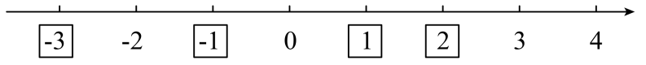

【点睛】正数、0和负数都可以用直线上的点表示出来。0的右边是正数，0的左边是负数。

10． 大 小 半

【详解】略

11． 9 600 3.21 9.85

【分析】低级单位平方米化高级单位公顷除以进率10000。

高级单位平方千米化低级单位公顷乘进率100。

根据小数的大小比较方法，先比较整数部分，整数部分大，那个数就大，如果整数部分相同，则比较十分位上的数，依此比较即可，由此可知，括号里可填3.21。（答案不唯一）

只要填整数部分小于10的两位小数即可，可填9.85。（答案不唯一）

【详解】90000平方米＝9公顷

60平方千米＝6000公顷

3.2＜3.21＜3.3（答案不唯一）

10＞9.85（答案不唯一）

【点睛】本题主要考查单位的换算以及小数比较大小的方法，熟练掌握单位之间的进率以及小数比较大小的方法是解题的关键。

12．4.6

【分析】小婷和小静的钱合起来正好可以买一本，如果小婷单独买，那么差9.6元，说明小静有9.6元；如果小静单独买，那么差5.8元，说明小婷有5.8元。把两人的钱数相加即是一本《英汉辞典》的价钱，最后用20减去这本《英汉辞典》的价钱，即可求出应找回多少元。

【详解】20－（9.6＋5.8）

＝20－15.4

＝4.6（元）

则应找回4.6元。

13． 0.8 1.25

【详解】略

14．(1)5

(2)科普

(3)50

【分析】（1）观察条形统计图的纵轴，将每格所标的数量与前一格所标数量相减，即为每格表示的人数；

（2）观察条形统计图，灰色条形代表男生，黑色条形代表女生，看哪种图书种类的灰色条形最长；

（3）观察条形统计图，把喜欢最多图书的男生人数与喜欢最多女生人数相加，就是这个班最少有的人数。

【详解】（1）10－5＝5（人）

纵轴每个长度单位表示5人。

（2）在科普类图书上，男生表现出明显的喜好。

（3）25＋25＝50（人）

这个班至少有50人。

【点睛】本题主要考查了对条形统计图已知数据的掌握，要能够根据统计图提供的信息，解决有关实际问题。

15．5

【详解】解：因为4÷1＝4（枚），所以可以用4枚一元的硬币买这本杂志。

再考虑使用五角的情况．一共有以下5种情况：

（1）4枚一元的硬币；

（2）3枚一元的硬币，2枚五角的硬币；

（3）2枚一元的硬币，4枚五角的硬币；

（4）1枚一元的硬币，6枚五角的硬币；

（5）8枚五角的硬币。

16．（x－9）÷3

【分析】根据题意可知，女生人数×3＋9＝男生人数，据此可知（男生人数－9）÷3＝女生人数，据此代入数据解答。

【详解】盐城游泳队男生有x人，比女生人数的3倍还多9人，女生有[（x－9）÷3]人。

17．0.63；0.87；7.5；17；

12；0.65；120；5.82

【详解】略

18．157.3；27.5

0.92；173.75

【分析】小数乘法的计算法则是：按整数乘法的法则算出积，再看因数中一共有几位小数，就从积的右边起数出几位，点上小数点；得数的小数部分末尾有0，一般要把0去掉；

小数除法的计算法则：先看除数中有几位小数，就把被除数的小数点向右移动几位，数位不够的用零补足； 然后按照除数是整数来除；据此判断；

【详解】（1）7.15×22 ＝157.3           （2）90.75÷3.3＝27.5

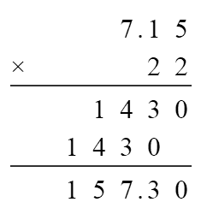              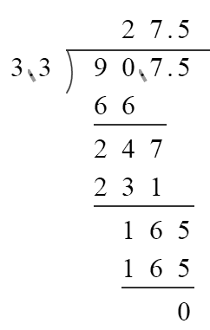

（3）3.68×0.25＝0.92            （4）69.5÷0.4＝173.75

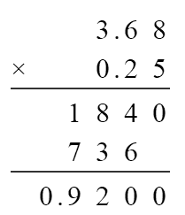                   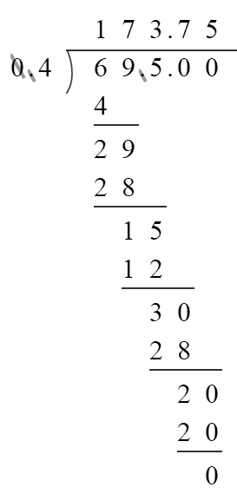

1. ①10.63；②3.1③74；

【分析】①4.45＋0.63＋5.55，根据加法交换律，原式化为：4.45＋5.55＋0.63，再进行计算；

②6.58－（2.58＋0.9），根据减法性质，原式化为：6.58－2.58－0.9，再进行计算；

③7.4×8.3＋1.7×7.4，根据乘法分配律，原式化为：7.4×（8.3＋1.7），再进行计算；

【详解】①4.45＋0.63＋5.55

＝4.45＋5.55＋0.63

＝10＋0.63

＝10.63

②6.58－（2.58＋0.9）

＝6.58－2.58－0.9

＝4－0.9

＝3.1

③7.4×8.3＋1.7×7.4

＝7.4×（8.3＋1.7）

＝7.4×10

＝74

20．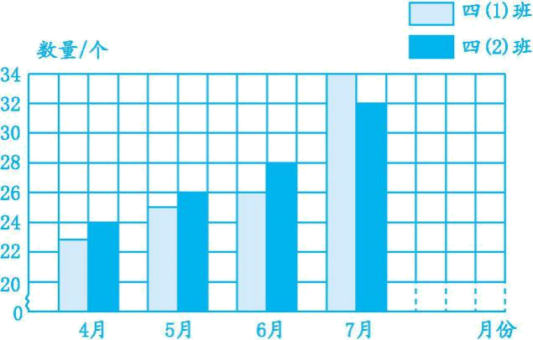

【详解】略

21．0.96平方分米

【分析】8厘米＝0.8分米；阴影部分面积等于边长是2分米的正方形面积减去2个底是（2分米－0.8分米），高是2分米的三角形面积的和，减去一个边长是0.8分米的正方形面积；根据正方形面积公式：面积＝边长×边长；三角形面积公式：面积＝底×高÷2，代入数据，即可解答。

【详解】8厘米＝0.8分米

2×2－（2－0.8）×2÷2×2－0.8×0.8

＝4－1.2×2÷2×2－0.64

＝4－2.4÷2×2－0.64

＝4－1.2×2－0.64

＝4－2.4－0.64

＝1.6－0.64

＝0.96（平方分米）

答：这个箭头标志的面积是0.96平方分米。

【点睛】熟练掌握正方形面积公式和三角形面积公式是解答本题的关键，注意单位名数的统一。

22．27升

【分析】先算出行完252千米全程需要多少升油，得出的结果再减去车子的现有油量，即可得出最后的答案。

【详解】李叔叔行完全程252千米还需要汽油：





（升）

答：李叔叔至少还需要加27升油才能行完全程。

【点睛】本题主要考查的是小数除法的实际运用，需要注意的是熟练掌握小数的除法及其四则运算。

23．2584

【分析】根据乘法的意义及乘法算式的性质可知，乘法算式中的因数越大，积就越大；根据数位知识可知，一个数的高位上数字越大，其值就越大；又因为现在各个数的和一定的情况下，两个因数越接近，它们的乘积就越大，由此可知，用5、6、7、8这四个数字组成可组成的两位数，乘积最大可为85×76，最小为57×68，由此解答。

【详解】乘积最大：85×76＝6460

乘积最小：57×68＝3876

相差：6460－3876＝2584

答：乘积最大和乘积最小相差2584。

【点睛】了解乘法算式的性质及数位知识是完成本题的关键。

24．76.8米

【分析】根据第二秒比第一秒多下落9.8米，第一秒下落4.5米，第二秒下落（4.5＋9.8）米，第三秒下落（4.5＋9.8＋9.8）米，第四秒下落（4.5＋9.8＋9.8＋9.8）米，将这4秒每秒下落距离相加即可。计算时可以根据乘法的意义，将相同加数改写成乘法，利用小数乘法进行计算。

【详解】4.5＋（4.5＋9.8）＋（4.5＋9.8＋9.8）＋（4.5＋9.8＋9.8＋9.8）

＝4.5×4＋9.8×6

＝18＋58.8

＝76.8（米）

答：这个皮球落下前离地面76.8米。

【点睛】关键是理解题意，掌握小数乘法的计算方法。

25．2(x+10)+10=2x+30

【详解】略